Отчёт по лабораторной работе №21
по курсу «Языки и методы программирования».
Выполнил студент группы М8О-111Б-23: Воробьев Глеб Янович № по списку 5.
Контакты: koshastet13@gmail.com
Работа выполнена: «28» февраля 2024 г.
Преподаватель: каф. 806 Никулин Сергей Петрович
Входной контроль знаний с оценкой: _____
Отчет сдан «29» февраля 2024 г.
Итоговая оценка: _____
Подпись преподавателя: __________
1. Тема: Программирование на интерпретируемых командных языках.
2. Цель работы:
Научиться составлять программы выполнения заданных действий над файлами на интерпретируемом командном языке.
3. Задание:
Вариант 5: реализовать Shell версию команды split на соответствующем интерпритируемом командном языке.
4. Оборудование:
Процессор AMD Ryzen 5 7640HS.
ОП 16 ГБ.
SSD 512 ГБ.
Монитор 2560x1600~165Hz.
5. Программное обеспечение:
Операционная система семейства Unix.
Наименование Ubuntu версия 22.04.3.
Интерпретатор команд GNU bash версия 6.2.0.
Система программирования -.
Редактор текстов Visual Studio Code.
6. Идея, метод, алгоритм решения задачи:
Сначала скрипт проверяет количество переданных аргументов с помощью системной переменной $# и в зависимости от их количества устанавливает значения переменных KEY, KEY_VALUE, FILE_NAME, PREFIX. Если аргументов нет, то запросит их ввод у пользователя. Если аргументов слишком много, скрипт выведет сообщение об ошибке.
Скрипт проверяет, существует ли указанный файл ($FILE_NAME). Если файл не найден, скрипт завершается с сообщением об ошибке.
Исходя из значения KEY (-l, -b, -n), скрипт выполняет разные операции для подсчёта TOTAL_ELEMENTS (общее количество элементов для разбиения, например, количество строк или символов в файле) и определяет количество необходимых файлов (FILES_NEEDED) и количество элементов (END_LINE) в каждом из разбиений.
-l: Разбиение файла на меньшие файлы по количеству строк.
-b: Разбиение файла на меньшие файлы по количеству байт.
-n: Разбиение файла на указанное количество файлов, делит файл на равные части по размеру.
Для каждого файла, который нужно создать, скрипт генерирует имя выходного файла (OUTPUT_FILE) и, в зависимости от режима работы (KEY), извлекает соответствующую часть из исходного файла, сохраняя её в новом файле. Скрипт использует команды head и tail для извлечения нужных сегментов файла. Для каждого созданного файла скрипт выводит сообщение о том, что файл был создан.
В скрипте реализованы два дополнительных условия: если изначально не введены параметры, то выводится сообщение и запрос у пользователя. Так же заданы дополнительные параметры по умолчанию(ключ -l со значением 1000 и префиксом “x”).
7. Сценарий выполнения работы:
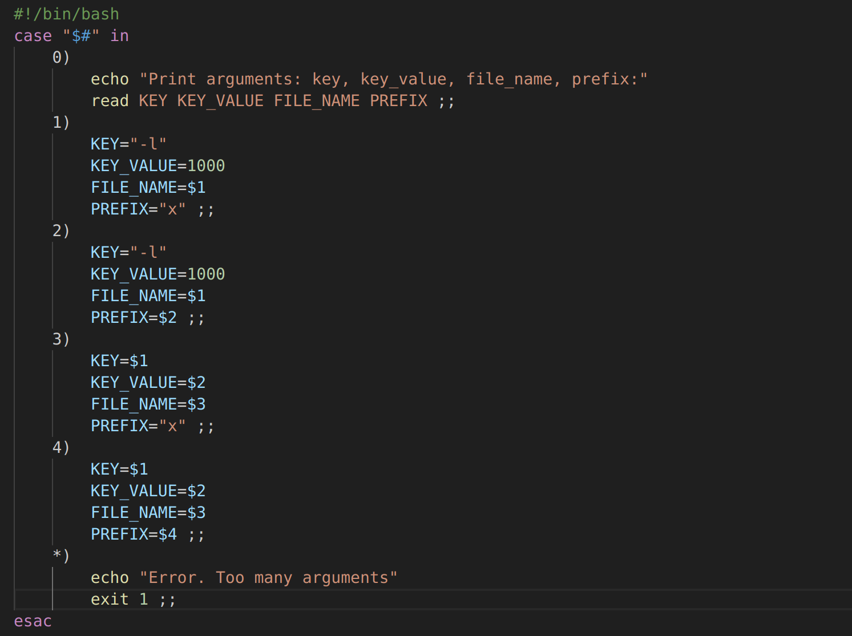
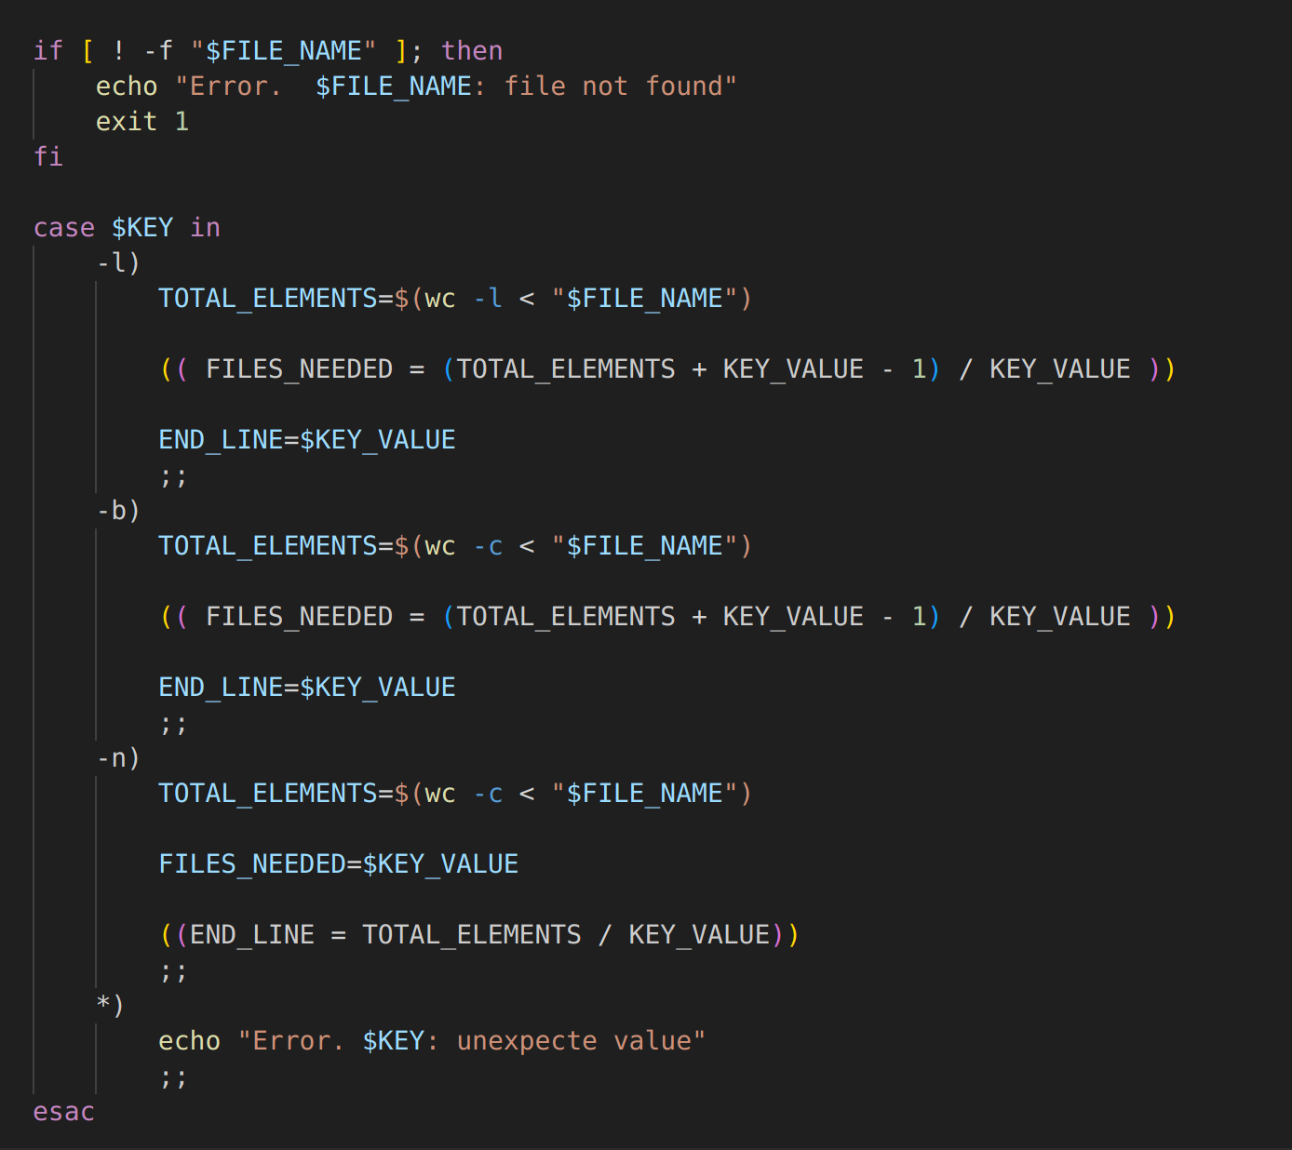

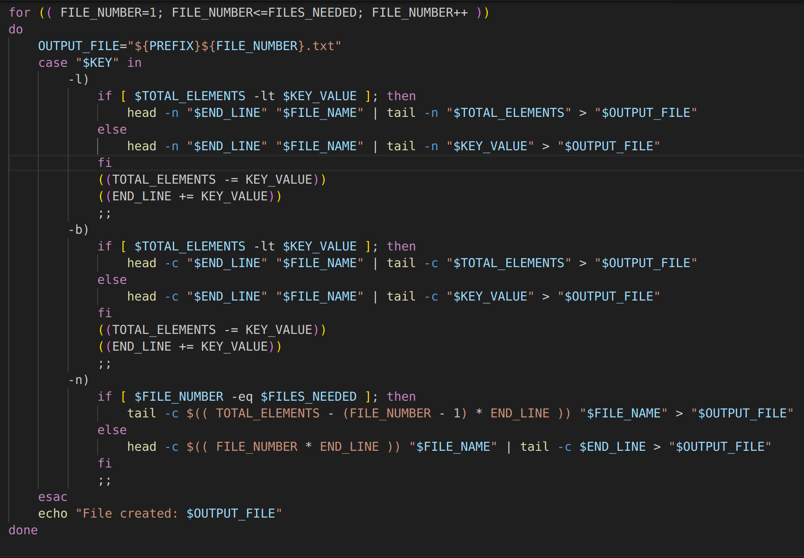
Допущен к выполнению работы. Подпись преподавателя _______

8. Распечатка протокола:

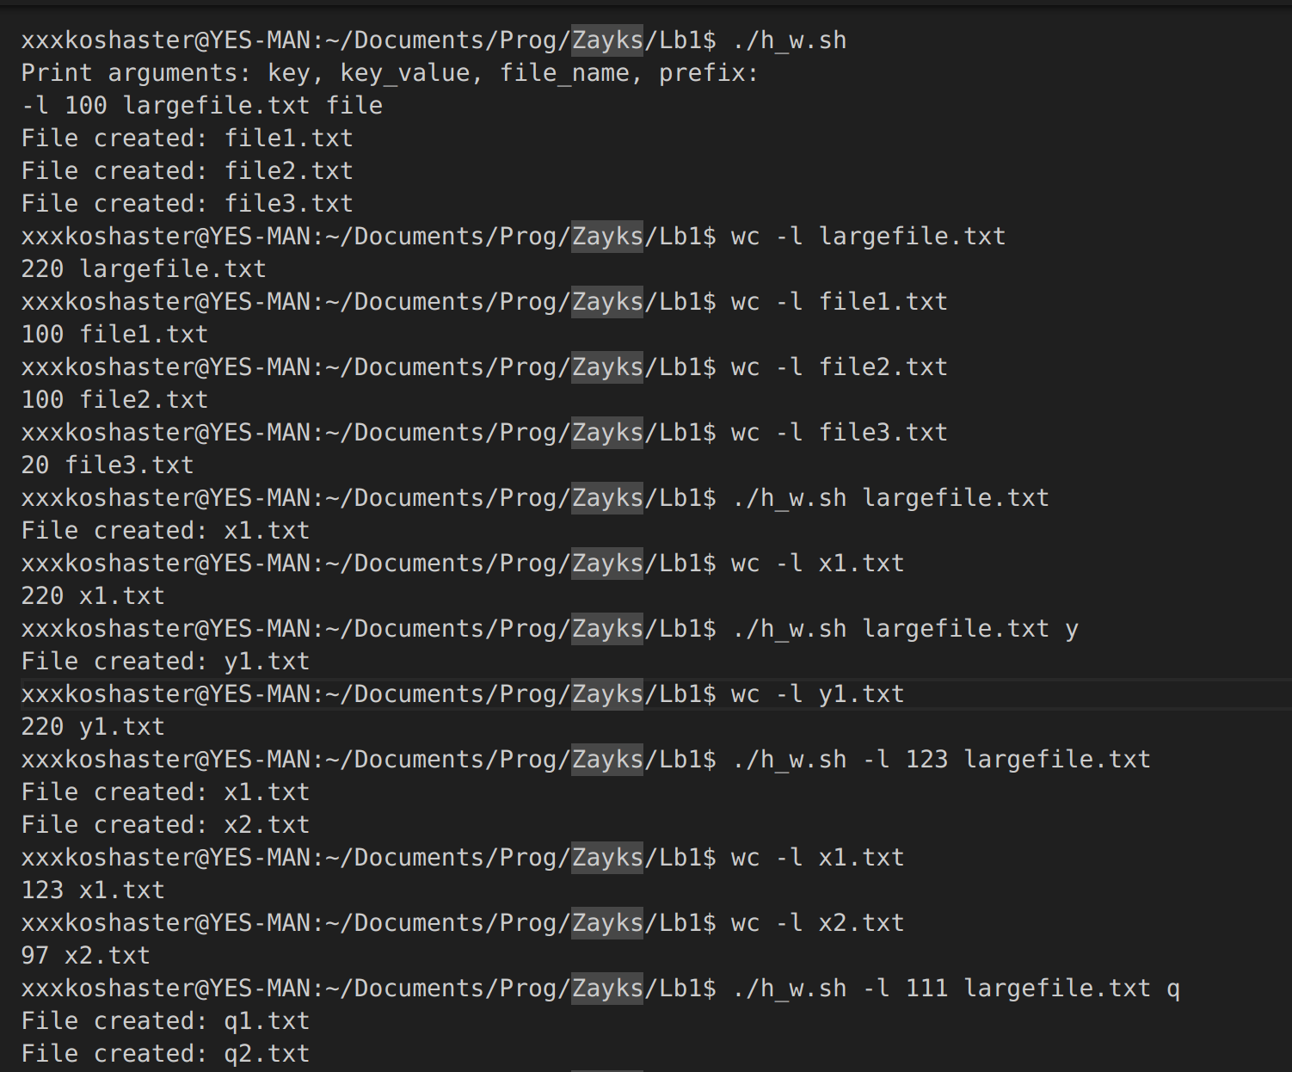

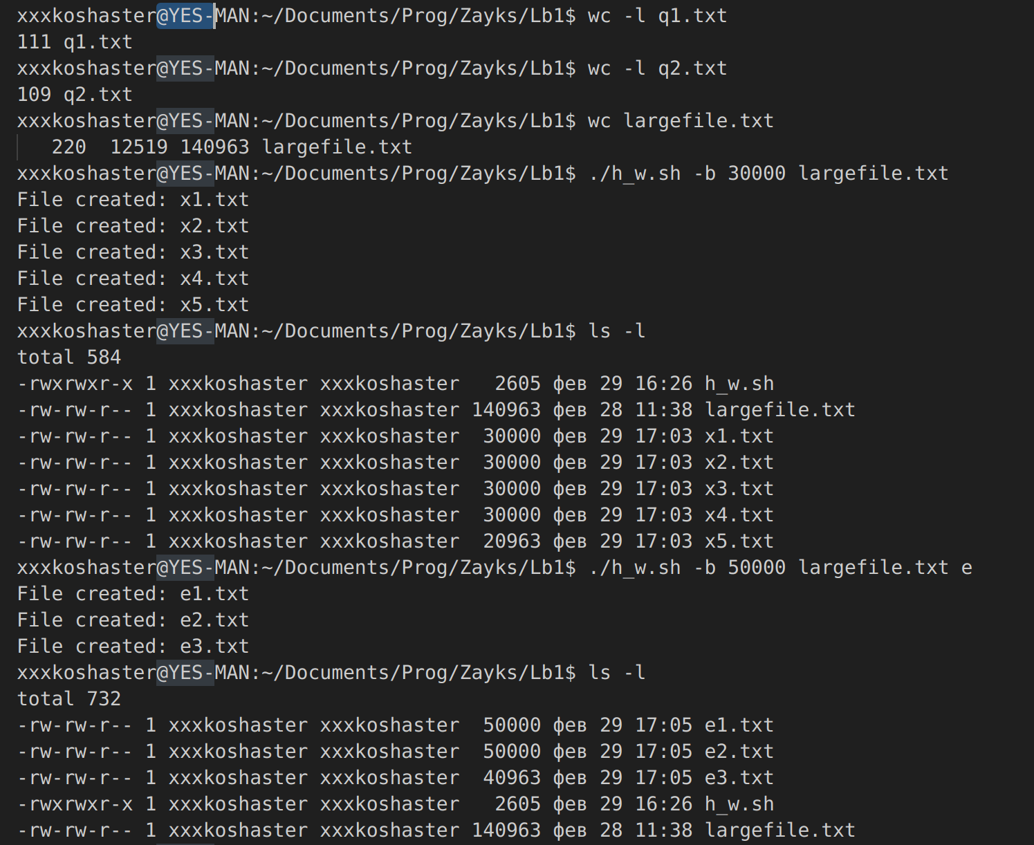
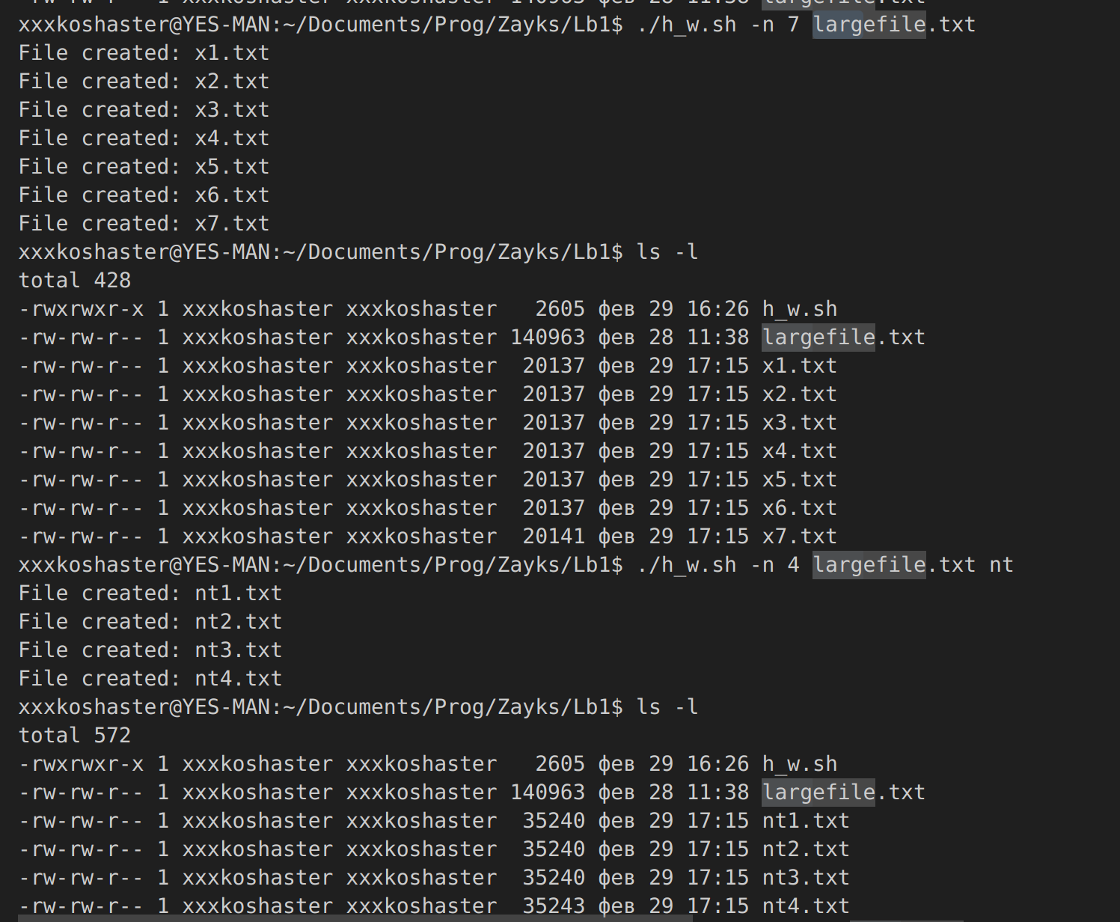
9. Дневник отладки
№ | Лаб. или дом. | Дата | Время | Событие | Действие по исправлению | Примечание

10. Замечания автора по существу работы: замечания отсутствуют.

11. Выводы: научился работать на интерпретативном языке OC UNIX bash с файлами.

Подпись студента _________________

